**Криница Иоанна Крестителя**

Деревня Мхиничи – один из самых древних и крупных населенных пунктов Краснопольского района, известный благодаря великолитовским картам еще с ХY века. В начале ХХ века в Мхиничах проживало более 1000 человек, были церковно-приходская школа, винокурня, мельница, и особая гордость – Мхиничская церковь Иоанна Крестителя, известная на всю округу, и святой родник с целебной водой. Однако 20 годы ХХ века церковь была разрушена. Но люди не забыли свою святыню, приходили в святые праздники к роднику, брали воду, тайно молились. В 1986 году случилась авария на ЧАЭС и Мхиничи оказались в зоне отселения. Деревня Мхиничи прекратила свое существование…

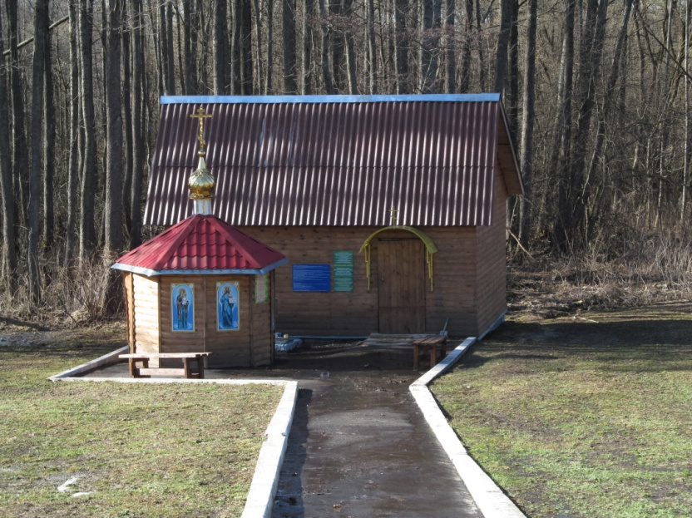

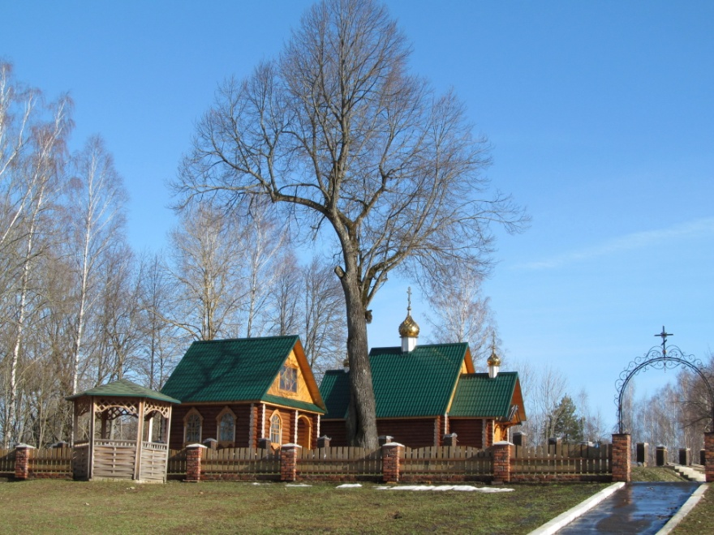

Однако жители Краснопольщены уже в начале ХХІ века обустроили святую криницу преподобного Иоанна Крестителя. Была сделана купель, также началось восстановление Мхиничской церкви.

*Подготовил Евдокимов Н.А.*